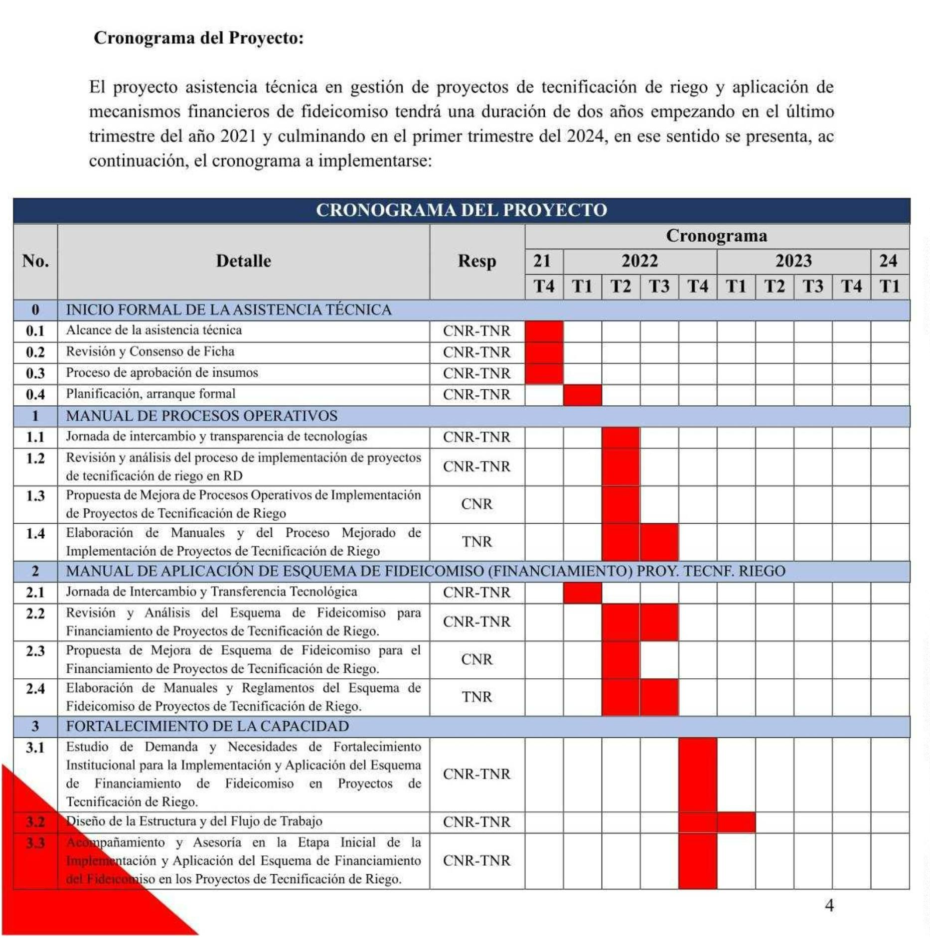

3
.4 Proyecto Piloto para la Capacitación Práctica durante la
Implementación y la Aplicación del Esquema de Financiamiento
de Fideicomiso.
4
MECANISMOS DE MONITOREO
.1 Reunión Mensual de Seguimiento y Avance
.2 Reunión Trimestral Directiva
4
4
4
4
.3 Cierre y Elaboración de un Informe Final
.4 Seminario Nacional de Difusión de Resultados
Aprobado por:
Enc. Dpto. Planificación y Desarrollo
Junior Collado
Enc. Div. Formulación, Evaluación y Seguimiento
Planes, Programas y Proyectos
5
